RocketMQ 分布式消息队列研究报告
2022K8009929028 孙易
一．项目概述与核心定位
Apache RocketMQ 是一个分布式、队列模型的消息中间件，具有低延迟、高并发、高可用、高可靠、万亿级容量和灵活的可扩展性。它起源于阿里巴巴，经历了多年“双十一”超级洪峰业务的考验，后捐赠给 Apache 基金会并成为顶级项目。
其核心设计目标可以概括为：
金融级可靠性：消息不丢失，保证事务性消息的最终一致性。
低延迟与高吞吐：在海量数据堆积下，依然保持稳定的毫秒级投递延迟。
分布式与可扩展性：所有组件均无状态，支持水平扩展，能够轻松应对流量波动。
灵活的消息模型：支持普通消息、顺序消息、定时/延时消息、事务消息。
二． 核心架构与模块划分
RocketMQ 的架构主要由四个核心组件构成：
NameServer：轻量级的服务发现与路由管理组件。
Broker：消息存储与转发的核心节点，负责消息的接收、存储和投递。
Producer：消息生产者，向 Broker 发送消息。
Consumer：消息消费者，从 Broker 拉取消息进行消费。
从代码仓库的结构来看，核心模块的划分非常清晰：
namesrv/：NameServer 的实现。
broker/：Broker 服务器的实现。
client/：生产者和消费者的客户端实现（包含 Producer 和 Consumer）。
common/：公共工具类、常量、序列化等。
store/：Broker 模块中负责消息存储的核心子模块。
filter/：服务器端消息过滤功能。
tools/ 和 example/：管理工具和示例代码。
三、 Broker 源码深度分析：消息存储引擎的精髓
Broker 的存储模块 (store) 是 RocketMQ 的“心脏”，其设计哲学可以概括为：通过顺序写盘、内存映射和异步化操作，将磁盘的性能潜力发挥到极致，同时通过索引与数据分离、批量处理等机制，实现读写之间的平衡。

下面给出一个面向对象视角的 RocketMQ 核心类关系“文本类图”（用字符表示），聚焦 remoting / broker / store / client 四大子系统，图中用符号说明关系（继承/实现、组合/包含、依赖/调用）。

图例：
<|-- : 继承 / 实现
o-- : 组合 / 拥有（强关联 / lifecycle 依赖）
--> : 依赖 / 调用 (uses)
<-> : 双向交互

+-------------------------------+
| RemotingCommand |
| IRemotingServer |
| IRemotingClient |
| ResponseFuture |
| ChannelEventListener |
+-------------------------------+
^ ^
| implements | implements
| |
NettyRemotingServer NettyRemotingClient
o-- uses --> BrokerController (in Broker)
o-- uses --> MQClientInstance (in Client)

[Broker]
+-------------------------------------------------------------+
| BrokerController |
| o-- BrokerConfig, BrokerStatsManager, TopicConfigManager |
| o-- ConsumerManager, ProducerManager |
| o-- BrokerOuterAPI |
| +-- registers processors: SendMessageProcessor, |
| PullMessageProcessor, QueryMessageProcessor, ... |
+-------------------------------------------------------------+
o-- contains
|
v
[Store] (持久层)
+-------------------------------------------------------------+
| DefaultMessageStore |
| o-- CommitLog |
| o-- ConsumeQueue (per topic/queue) |
| o-- IndexService |
| o-- ReputMessageService |
| o-- StoreConfig |
+-------------------------------------------------------------+
CommitLog <|-- MappedFileSet
CommitLog --> Message (MessageExt, MessageExtBrokerInner)
ConsumeQueue -->索引映射--> CommitLog (offsets)

[Client]
+-------------------------------------------------------------+
| MQClientInstance |
| o-- ProducerInner (ProducerImpl) |
| o-- ConsumerInner (ConsumerImpl / Pull / Push) |
| o-- ClientConfig |
| +-- services: ClientHousekeepingService, PullMessageService |
+-------------------------------------------------------------+
ProducerImpl --> MQClientInstance --> RemotingClient --> Broker (SendMessageProcessor)
ConsumerImpl --> MQClientInstance --> PullAPIWrapper --> Broker (PullMessageProcessor)
PullMessageService --> PullRequestHoldService

核心类之间的典型交互流程（简化）：
DefaultMQProducer.send() --> ProducerImpl --> MQClientInstance --> RemotingClient.send(RemotingCommand)
RemotingClient --> NettyRemotingClient --> Broker(NettyRemotingServer)
NettyRemotingServer --> dispatch to SendMessageProcessor --> BrokerController --> DefaultMessageStore.commitMessage(CommitLog)

主要继承/实现示例：
IRemotingServer <|-- NettyRemotingServer
IRemotingClient <|-- NettyRemotingClient
MessageQueueSelector <|-- AllocateMessageQueueStrategy implementations
ConsumeMessageService <-- DefaultConsumeQueueConsumeService

跨子系统注意点：
- BrokerController o-- DefaultMessageStore（持久化是 Broker 的组成部分）
- Remoting 层与 BrokerController/ClientInstance 双向依赖（网络请求触发业务层）
- Message 数据模型贯穿 Remoting <-> Store（MessageExt/MessageExtBrokerInner 用于在层间传递）
3.1 整体架构与启动流程
BrokerStartup：Broker 的 main 方法入口，负责解析命令行参数，初始化并启动 BrokerController。
BrokerController：这是 Broker 模块的“大脑”，它是一个总控制器，负责创建、装配和协调所有子服务。其 initialize() 和 start() 方法是初始化与启动的核心。
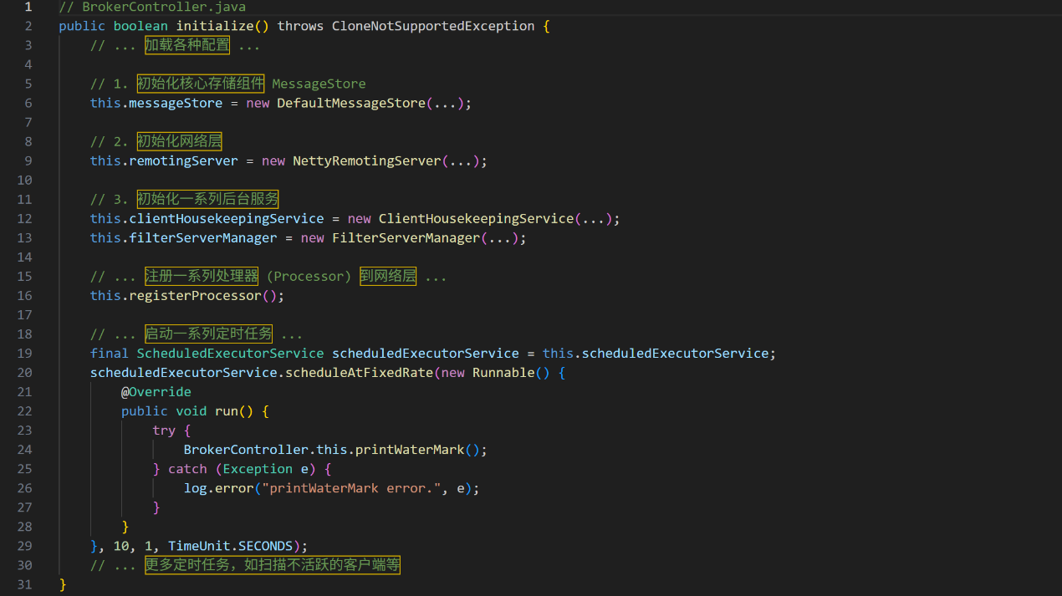
3.2 消息存储引擎的核心：CommitLog, ConsumeQueue, IndexFile
3.2.1 CommitLog：消息的物理存储中心
设计思想：所有消息体不分 Topic 和 Queue，全部顺序、追加写入同一个文件。这是 RocketMQ 高吞吐量的最根本保障。
DefaultMessageStore：存储模块的门面类，它持有并协调 CommitLog, ConsumeQueue 等服务。
CommitLog：CommitLog 的管理类。
MappedFileQueue：MappedFile 的队列管理器，负责文件的创建、销毁、查找等。
MappedFile：对单个内存映射文件的封装，是最终执行 I/O 操作的核心单元。
消息写入流程 (DefaultMessageStore#putMessage)：
- 开始写入：CommitLog 的 putMessage 方法被调用。
- 获取最后一个 MappedFile：MappedFileQueue#getLastMappedFile 会获取当前正在写的文件。如果文件不存在或已满，则创建一个新的。文件大小默认为 1GB，文件名是该文件起始的全局偏移量（20位数字），如 00000000000000000000。
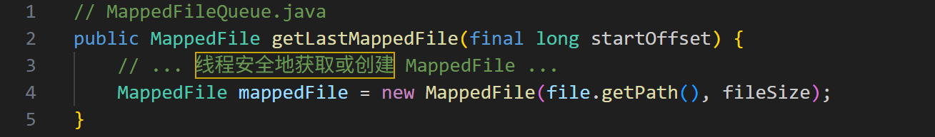
3.追加消息：在 MappedFile 中，通过 appendMessagesInner 方法，将消息序列化后的字节数组追加到其内部的 MappedByteBuffer 或 FileChannel 中。
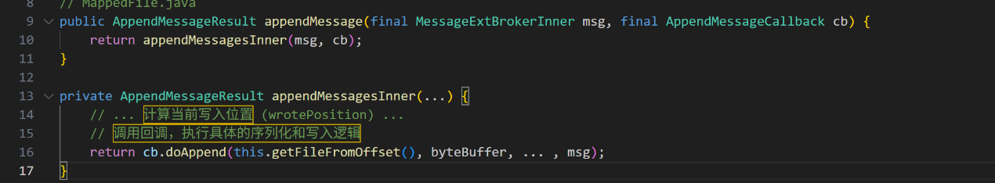
具体的序列化逻辑在 CommitLog$DefaultAppendMessageCallback#doAppend 中。它会在消息前加上总长度、Magic Code、Body CRC 等属性，构成一个完整的存储单元。
4.刷盘 (Flush)：消息写入内存映射区后，根据配置的刷盘策略，决定何时将数据强制刷入磁盘。
同步刷盘：由 GroupCommitService 处理。生产者线程将刷盘请求 (GroupCommitRequest) 放入一个队列，然后等待。GroupCommitService 是一个后台线程，它不断从队列中取出请求，调用 MappedFileQueue#flush 方法，最终调用 MappedByteBuffer.force() 或 FileChannel.force()，并通知等待的生产者线程。
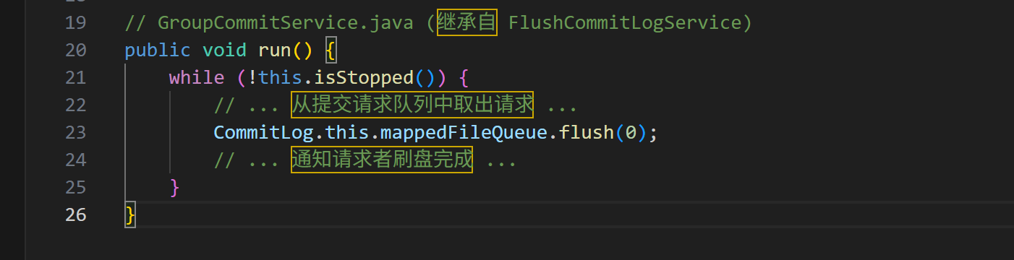
异步刷盘：由 FlushRealTimeService 处理。它在一个循环中，定期（默认500ms）或当脏页达到一定比例时，执行 MappedFileQueue#flush。
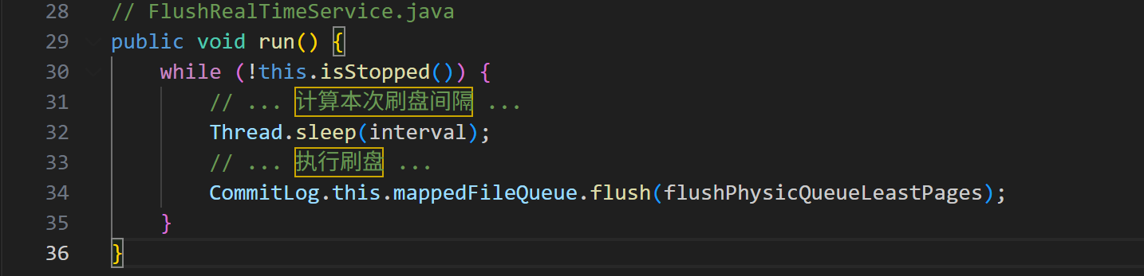
5.HA 复制：如果配置了主从，在消息成功写入并刷盘（同步刷盘模式下）后，主节点会通过 HAConnection 将新的 CommitLog 数据推送给从节点。
3.2.2 ConsumeQueue：消息的逻辑队列索引
设计思想：将庞大的消息体存储与轻量的队列逻辑分离，实现读写的解耦和消费端的高性能随机读。
ConsumeQueue：单个消费队列的索引管理类。
DefaultMessageStore$ReputMessageService：这是连接 CommitLog 和 ConsumeQueue 的“桥梁”，是构建索引的关键服务。
索引构建流程：
1.ReputMessageService 持续运行：它是一个后台线程，不断检查 CommitLog 中是否有新的消息需要被分发到各个 ConsumeQueue。
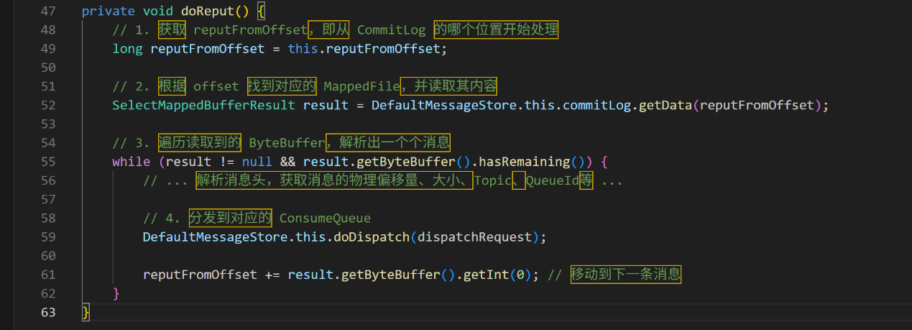
2.DefaultMessageStore#doDispatch：将分发请求 (DispatchRequest) 提交给所有需要更新的索引服务，主要是 ConsumeQueue 和 IndexService。
3.ConsumeQueue#putMessagePositionInfo：这是最终将索引条目写入 ConsumeQueue 文件的方法。
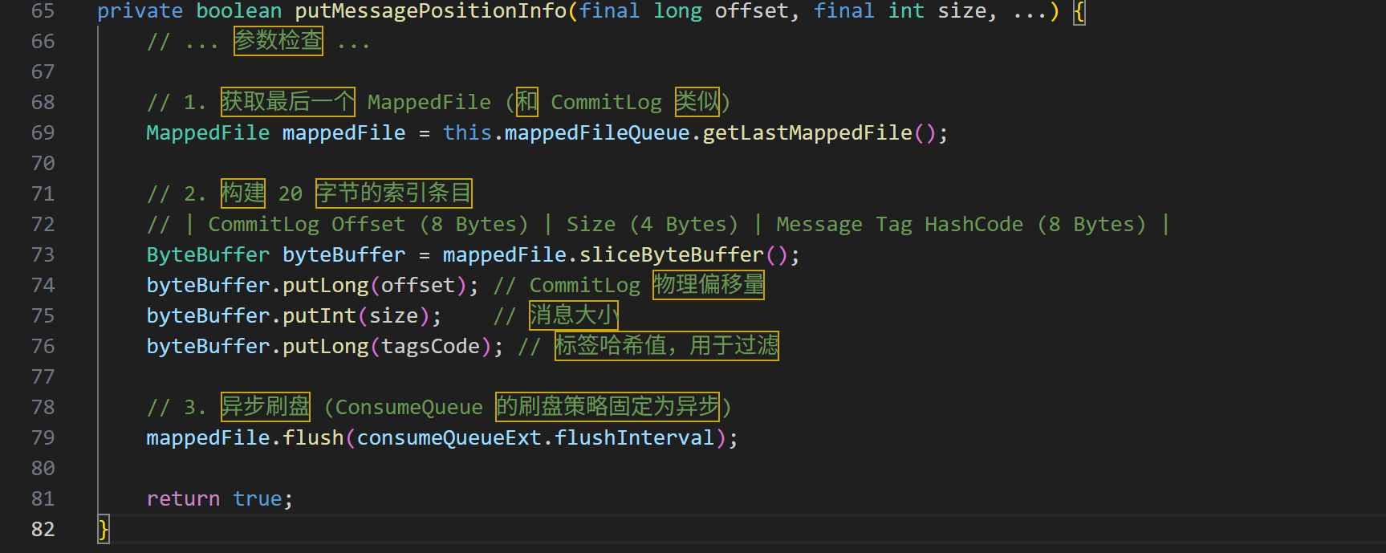
消费者读取流程：
当消费者拉取消息时，PullMessageProcessor 会处理拉取请求。
- 根据请求中的 Topic、QueueId 和 queueOffset（逻辑偏移量），找到对应的 ConsumeQueue。
- 通过公式 pos = queueOffset * CQ_STORE_UNIT_SIZE(20) 计算出索引条目在 ConsumeQueue 文件中的位置。
- 读取这20个字节，得到消息在 CommitLog 中的物理偏移量 phyOffset 和大小 size。
- 调用 CommitLog#getMessage，传入 phyOffset 和 size，从 CommitLog 中精准读取消息体内容。
这种“先查索引，再读数据”的模式，类似于数据库的“覆盖索引”，极大地减少了磁盘 I/O。
3.2.3 IndexFile：消息的“键”索引
IndexService：索引服务的管理器。
IndexFile：单个索引文件的封装。
索引结构：
一个 IndexFile 文件头（约 500+ 字节）之后，跟着两部分：
哈希槽 (Slot Table)：固定500万个槽，每个槽 4 字节，存储一个 int，指向 Index Linked List 的头节点。
索引条目 (Index Linked List)：每个条目包含 keyHash（Key的哈希值）、phyOffset（CommitLog偏移量）、timeDiff（与文件起始时间的时间差）、preIndexNo（前一个索引的序号，用于解决哈希冲突）。文件默认大小约 400MB。
构建流程：
在 ReputMessageService 分发消息时，也会调用 IndexService#buildIndex。
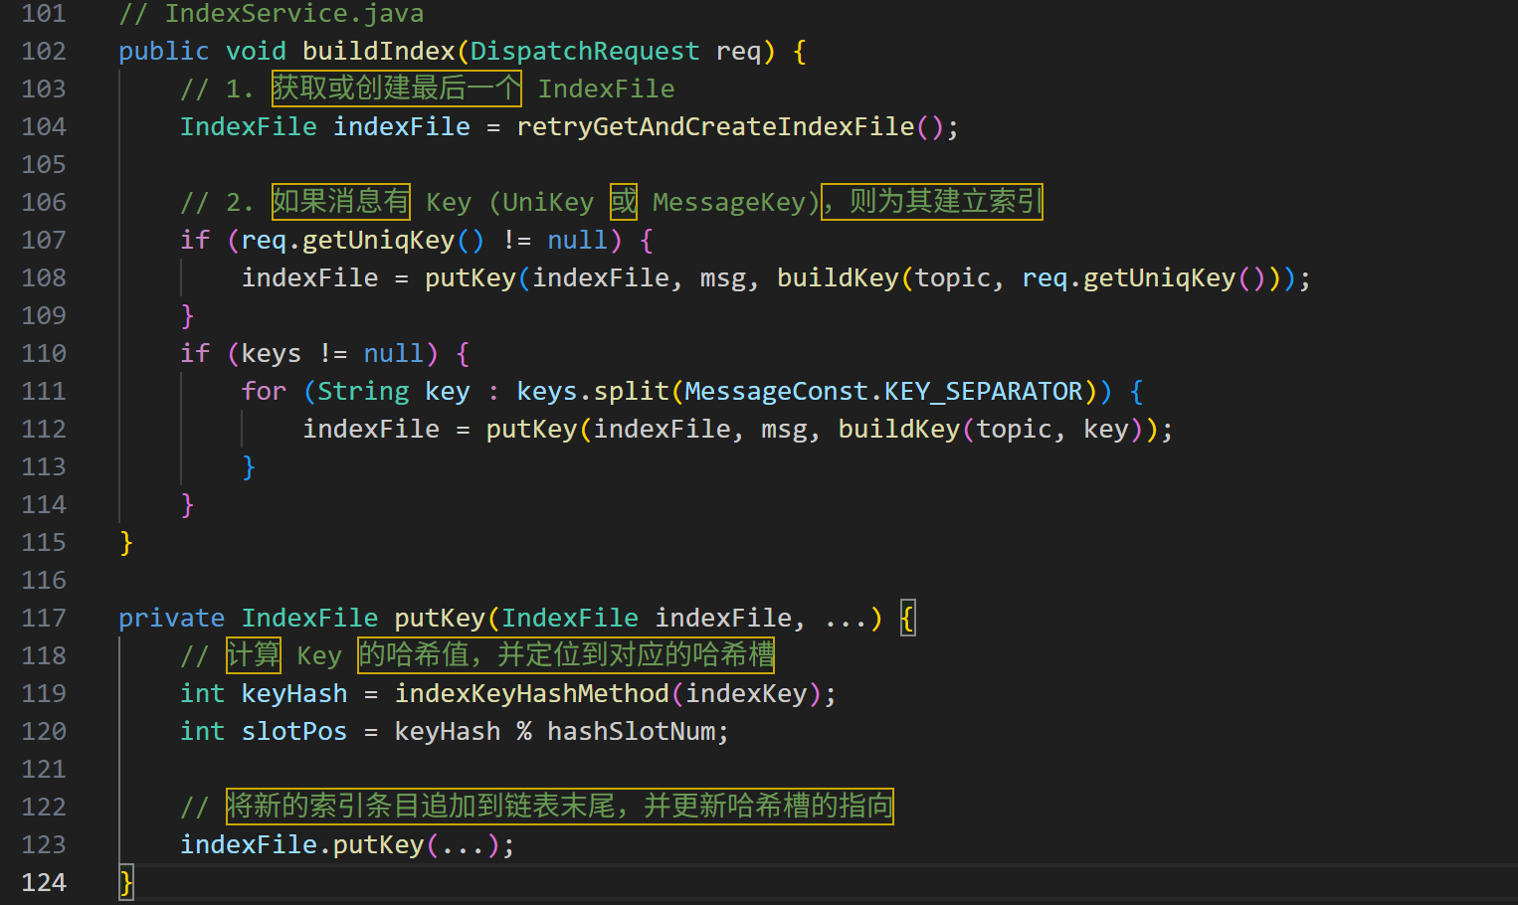
查询流程：
通过 QueryMessageProcessor 处理控制台或客户端的查询请求，最终调用 IndexFile#selectPhyOffset，根据 Key 的哈希值找到对应的 Slot，然后遍历该 Slot 下的 Index Linked List，匹配时间范围和具体的 Key，最终返回符合条件的 CommitLog 物理偏移量集合。
3.3 性能优化技巧总结
- 内存映射 (mmap)：MappedFile 是核心，它利用 MappedByteBuffer 将磁盘文件直接映射到用户空间，避免了 read/write 系统调用带来的内核态与用户态的数据拷贝开销。
- 顺序写盘：CommitLog 的全局顺序写是吞吐量的基石，彻底规避了机械磁盘磁头寻道的巨大开销。
- 页缓存 (PageCache)：充分利用操作系统对内存映射文件的缓存机制。写入和读取都优先与 PageCache 交互，由操作系统后台线程负责脏页回写，这使得异步刷盘非常高效。
- 批量处理：无论是异步刷盘还是网络传输，都采用了批量操作，减少了系统调用和网络交互的次数。
- 文件预分配：MappedFile 在创建时即分配固定大小（1G）的文件，避免了运行时动态扩展文件大小的开销，也保证了磁盘空间的连续性。
- 冷热分离：ConsumeQueue 作为“热”索引，小而精，常驻 PageCache；CommitLog 作为“冷”数据体，大而全，顺序读写的性能也很好。这种分离是读写性能平衡的关键。
通过以上对 store 模块源码的深度遍历，我们可以看到 RocketMQ 的存储引擎是一个将传统磁盘 I/O 性能压榨到极致的精妙系统，其设计思想对于构建高性能、高可靠的存储系统具有极高的参考价值。

四、 客户端源码深度分析：生产者与消费者的内部机制
RocketMQ 客户端的设计核心是封装复杂性，提供简单易用的 API，同时在内部实现丰富的功能，如负载均衡、故障转移、重试机制等。
4.1 生产者核心流程分析
生产者的核心类是 DefaultMQProducerImpl，它实现了 MQProducerInner 接口，是真正执行消息发送逻辑的组件。
4.1.1 启动流程
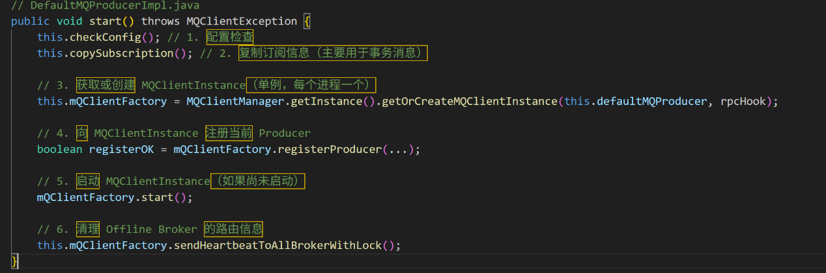
关键点：MQClientInstance
这是客户端的核心引擎，是一个单例。
它管理着网络通信 (NettyClient)、路由信息 (TopicRouteData)、定时任务（心跳、拉取消息等）。
生产者和消费者都注册到它上面，共享网络连接和路由数据。
4.1.2 消息发送流程
发送消息的入口是 DefaultMQProducerImpl#sendDefaultImpl，这是一个同步发送的核心方法。
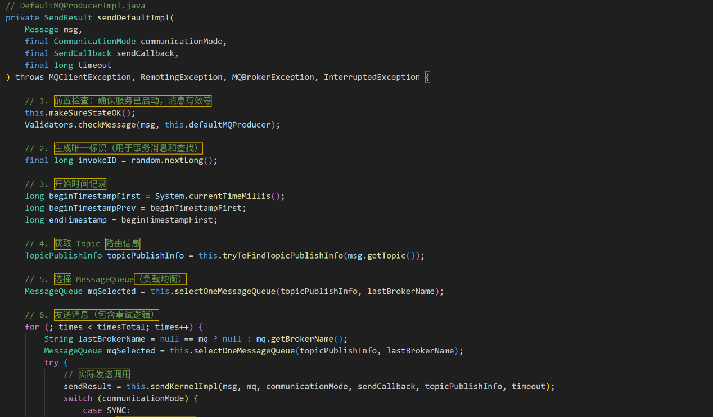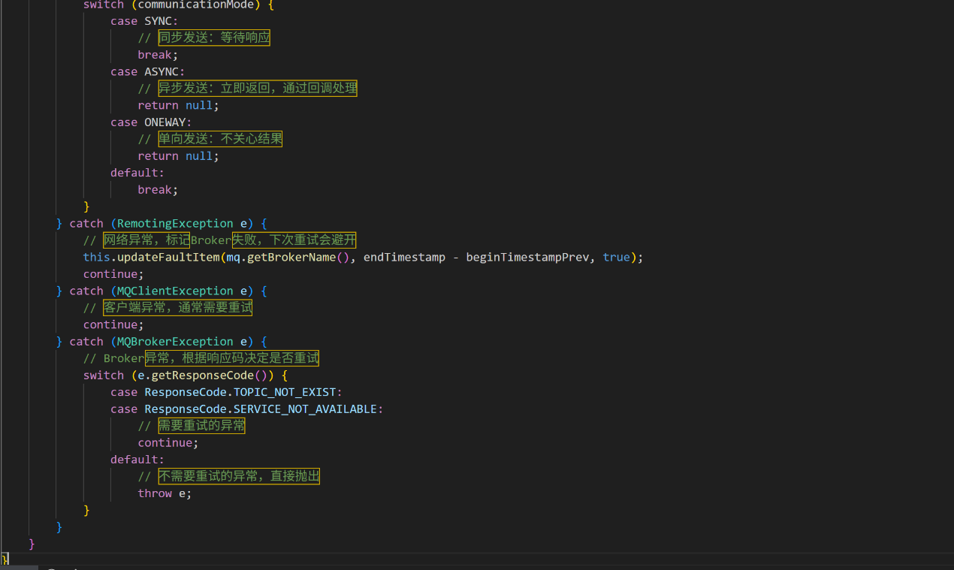
关键方法分析：
- tryToFindTopicPublishInfo - 路由发现
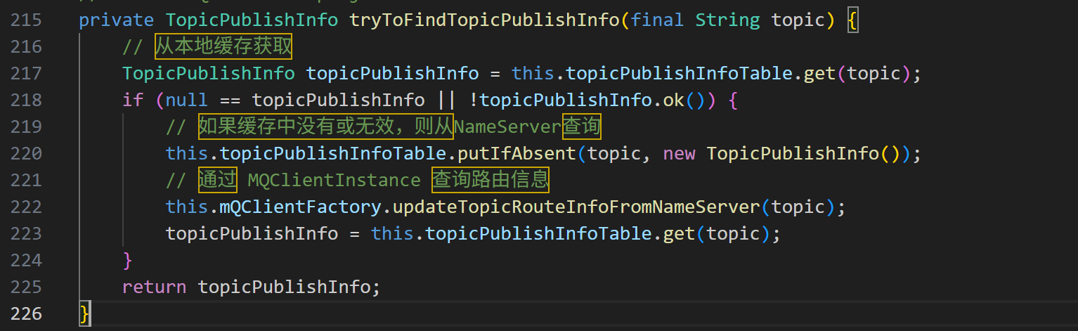
- selectOneMessageQueue - 队列选择（负载均衡）
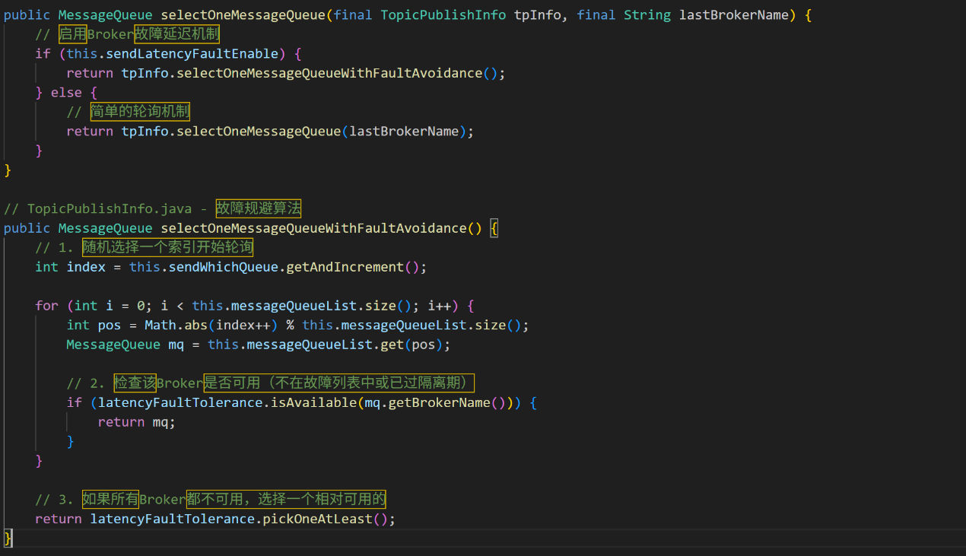
- sendKernelImpl - 内核发送
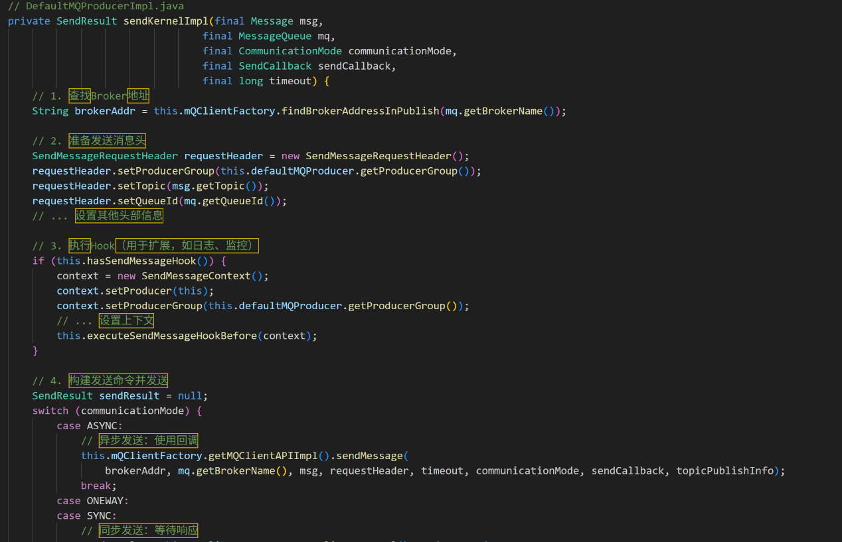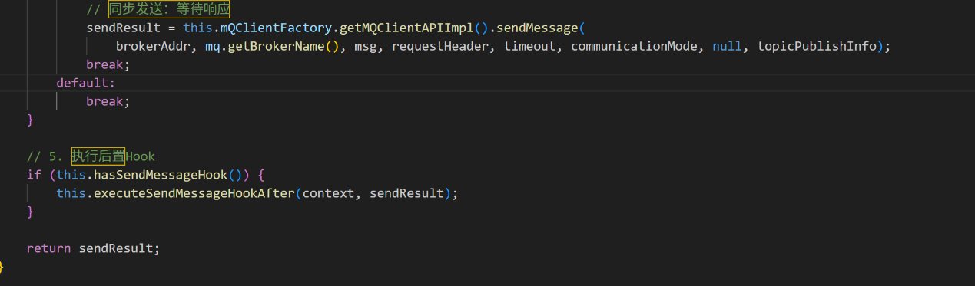
4.2消费者核心流程分析
消费者的核心类是 DefaultMQPushConsumerImpl，它实现了 Push 模式的消费逻辑。其设计精髓在于：基于拉取的长轮询机制 + 后台重平衡服务。
4.2.1 启动流程概览
消费者的启动过程主要是初始化各个服务组件并注册到核心引擎中：
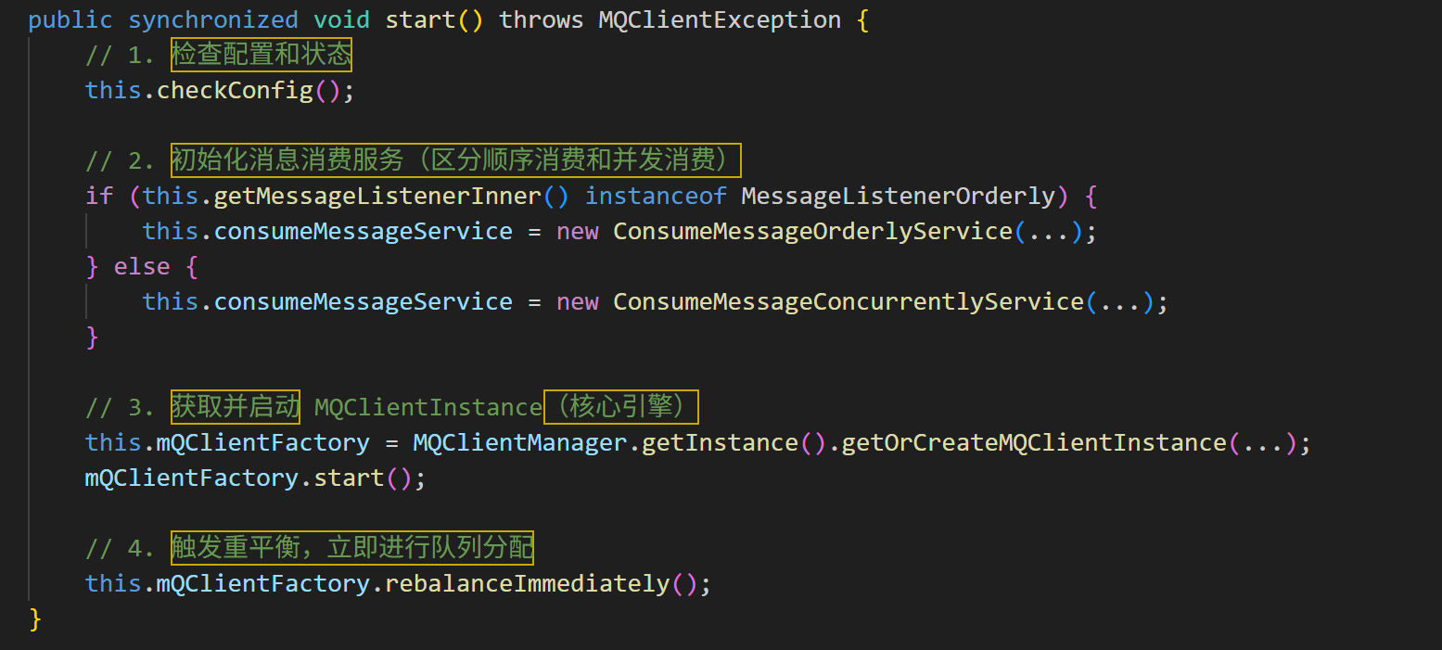
4.2.2 重平衡机制核心
重平衡是消费者集群的核心协调机制，由 RebalanceService 后台线程定期执行，确保在消费者数量变化时，消息队列能够公平分配。
核心流程：
- 获取主题路由信息：查询该主题的所有消息队列。
- 获取消费者列表：从 Broker 获取同一消费者组的所有消费者 ID。
- 执行分配策略：使用策略模式，默认采用 AllocateMessageQueueAveragely（平均分配算法）。
- 更新处理队列：根据新的分配结果，创建或移除本地的 ProcessQueue。

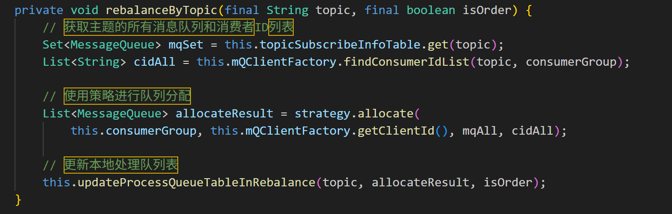
4.2.3 消息拉取与消费流程
RocketMQ 的 Push 模式本质是 Pull 的封装。PullMessageService 作为一个后台线程，不断从阻塞队列中取出 PullRequest 并执行拉取。
拉取流程：
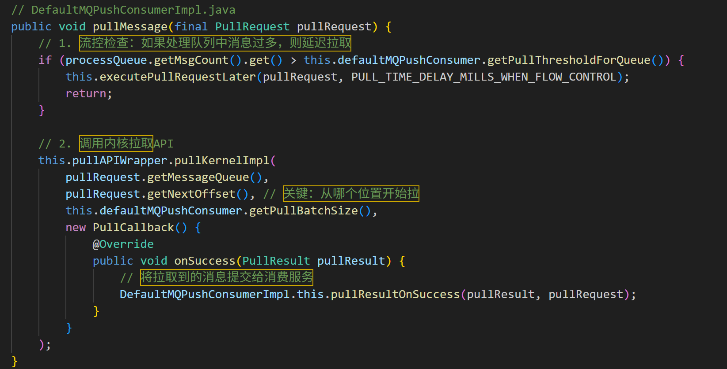
消费流程：
拉取到的消息会被提交到 ConsumeMessageService 的线程池中：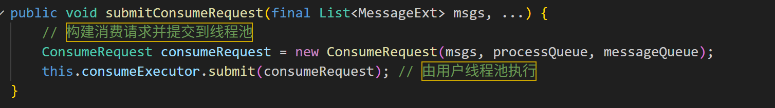
在 ConsumeRequest 的 run 方法中，会最终调用用户实现的 MessageListener 来处理消息，并根据消费结果（成功 CONSUME_SUCCESS 或失败 RECONSUME_LATER）来更新消费进度或发送重试消息。
4.2.4 消费进度管理
消费进度是保证消息可靠性的关键。在集群模式下，进度持久化在 Broker 上；在广播模式下，进度存储在消费者本地。

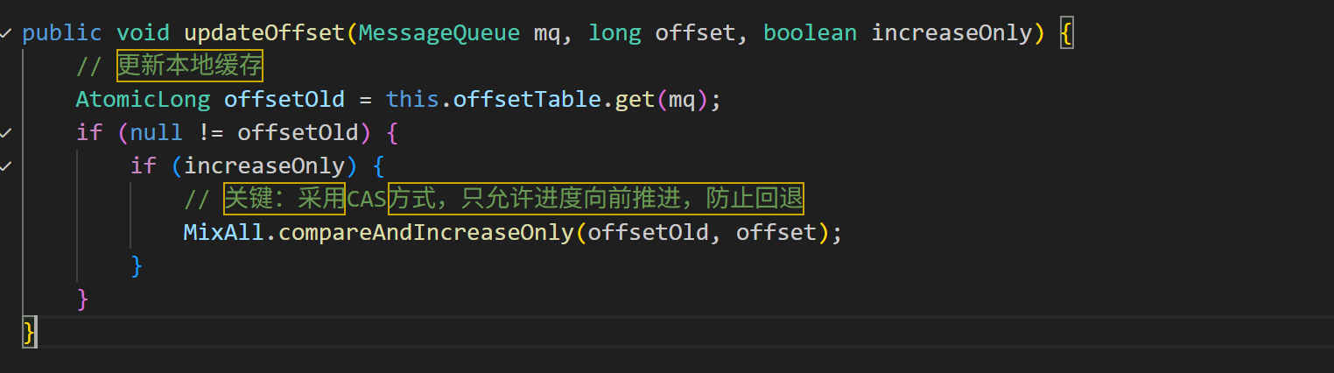
4.3 客户端设计亮点总结
- 模块化设计：MQClientInstance 作为核心引擎，统一管理网络、路由、定时任务等。
- 智能路由与负载均衡：支持多种队列选择策略，具备故障自动规避能力。
- 完善的重试机制：在网络异常、Broker异常等情况下自动重试，保证消息可达性。
- 消费流控：防止消费者处理不过来导致内存溢出，具备自我保护能力。
- 进度管理：消费进度持久化到Broker，保证重启后能继续消费。
- Hook机制：提供完善的扩展点，方便集成监控、日志等系统。
通过这样的设计，RocketMQ 客户端在提供简单 API 的同时，内部实现了企业级应用所需的可靠性、可用性和可观测性。
五、 客户端源码分析：生产者与消费者
5.1 生产者
- 核心类：DefaultMQProducerImpl
- 发送流程：
  - 参数验证：检查消息格式、Topic 合法性等。
  - 查找路由：通过 MQClientInstance 从 NameServer 获取指定 Topic 的路由信息。如果本地缓存没有，则发起一次查询。
  - 选择队列：根据负载均衡策略（如轮询 TopicPublishInfo#selectOneMessageQueue）从该 Topic 的队列集合中选择一个 Message Queue。
  - 发送消息：将消息封装成 RemotingCommand，通过 Netty 通道发送到选定的 Broker。如果发送失败，会自动重试（默认2次）并规避失败的 Broker。
- 发送模式：
  - 单向发送：只管发送，不关心结果。
  - 同步发送：发送后阻塞等待 Broker 的响应。
  - 异步发送：发送后立即返回，通过回调函数处理响应结果。
5.2 消费者
- 核心类：DefaultMQPushConsumerImpl (Push模式), DefaultMQPullConsumerImpl (Pull模式)。
- Push 模式原理：RocketMQ 的 Push 模式本质上是 Pull 的封装。在 PullMessageService 中，有一个后台线程不断从阻塞队列 pullRequestQueue 中取出 PullRequest 执行。
- 消费流程：
  - 负载均衡：消费者启动或拓扑变化时，会触发 RebalanceService 线程进行队列重平衡。它会根据消费模式（集群/广播）和当前消费者数量，为当前消费者实例分配它应该消费的 Message Queue。
  - 拉取消息：对于分配到的每个 Queue，PullMessageService 会不断地向 Broker 拉取消息。拉取请求中包含了消费进度 commitOffset。
  - 消息处理：拉取到消息后，会提交到一个线程池 (ConsumeMessageService) 中，并发地调用用户实现的 MessageListener 进行消费。
  - 消费进度管理：
    - 广播模式：消费进度存储在消费者本地。
    - 集群模式：消费进度存储在 Broker 上（一个特殊的 Topic %RETRY%+ConsumerGroup）。消费成功后，消费者会定时向 Broker 汇报消费进度 (commitOffset)。
  - 重试与死信队列：如果消费失败，消息会被发送到该消费者组的重试队列。经过多次重试（默认16次）仍失败，消息会被投递到死信队列，等待人工干预。
六、 高级特性源码浅析
6.1 顺序消息
实现原理：
- 全局顺序：将 Topic 的队列数设置为1，所有消息都进入同一个队列，由单个消费者串行处理。
- 分区顺序：通过消息的 Sharding Key（如订单ID），使用 MessageQueueSelector 将同一业务标识的消息总是发送到同一个 Message Queue。在消费端，PullMessageService 会为每个 Queue 加锁，确保同一时刻只有一个线程消费一个 Queue，从而保证了消息在队列内的顺序处理。
6.2 事务消息
这是 RocketMQ 实现分布式事务的解决方案，采用了“两阶段提交”的最终一致性方案。
核心流程：
- 发送半消息：生产者发送一条“预备消息”到 Broker。此消息对消费者不可见。
- 执行本地事务：Broker 成功存储半消息后，会回调生产者的 LocalTransactionExecutor 执行本地数据库事务。
- 提交/回滚：生产者根据本地事务执行结果，向 Broker 发送 COMMIT_MESSAGE 或 ROLLBACK_MESSAGE 指令。
  - 如果 Broker 收到 COMMIT，则将半消息转为正式消息，对消费者可见。
  - 如果收到 ROLLBACK，则删除半消息。
- 事务状态回查：如果因为网络或生产者宕机，导致 Broker 长时间未收到二次确认，Broker 会主动向生产者发起 checkLocalTransaction 回查，询问半消息的最终状态。
核心类：TransactionalMessageService, TransactionalMessageCheckListener。
6.3 延时消息
实现原理：
RocketMQ 不支持任意精度的延时，而是预设了18个延时级别（1s, 5s, 10s, 30s, 1m ... 2h）。
- 发送延时消息时，Broker 会将该消息的原始 Topic 和 QueueId 替换为系统内部的 SCHEDULE_TOPIC_XXXX，并根据延时级别存入特定的 ConsumeQueue。
- 有一个定时任务 (ScheduleMessageService) 会每秒扫描这些特殊的 ConsumeQueue。
- 当消息到期时，该服务会将其从 SCHEDULE_TOPIC 中取出，恢复其原始的 Topic 和 QueueId，并重新投递到真实的 CommitLog 和 ConsumeQueue 中，从而被消费者正常消费。
七、 总结与设计哲学
通过对 RocketMQ 源码的分析，我们可以总结出其成功背后的核心设计哲学：
- 简单与专注：NameServer 的无状态设计、各组件职责单一，使得系统整体稳定、易于维护。
- 性能为王：CommitLog 顺序写 + ConsumeQueue 索引 + 内存映射 的三位一体设计，是 RocketMQ 吞吐量冠绝群雄的根本原因。它完美地结合了磁盘和内存的特性。
- 分而治之：无论是 Topic/Queue 的划分，还是物理存储与逻辑索引的分离，都体现了分治思想，将复杂问题分解，从而实现了系统的水平扩展和高并发处理能力。
- 最终一致性：在主从复制、NameServer 路由同步等方面，不强求实时强一致，而是通过机制保证最终一致，以此换取更高的可用性和性能，这符合分布式系统设计的实践。
- 可观测性与可运维性：内置了丰富的管理命令和指标，如消息轨迹、消费进度查询、Broker 状态监控等，为大规模生产环境的运维提供了有力支持。
RocketMQ 的代码库不仅是一个功能强大的消息中间件，更是一个体现了优秀软件工程和分布式系统设计思想的典范。其清晰的模块划分、严谨的并发控制、对存储引擎的深度优化，都值得每一位后端开发者深入学习和研究。

RocketMQ 指标监控拓展功能详细实现方案
一、拓展需求分析与设计理由
1.1 现有监控能力分析
RocketMQ 原生监控局限：
- 控制台监控：仅提供基础的状态查看，缺乏实时性
- 命令行工具：手动执行，无法自动化监控
- 指标粒度：只到 Topic 级别，缺乏 Queue/Tag 级别细粒度数据
- 集成能力：难以与现有 Prometheus/Grafana 监控体系集成
- 历史数据：缺乏长期趋势分析和容量规划支持
1.2 设计目标与理由
设计目标 | 实现理由 | 业务价值
实时指标收集 | 生产环境需要秒级监控响应 | 快速发现和定位问题
多维度监控 | 不同业务场景需要不同粒度数据 | 精细化运维和成本控制
标准化输出 | 融入现有云原生监控体系 | 降低运维复杂度
低性能影响 | 消息中间件对性能极其敏感 | 保证业务稳定性
易于扩展 | 适应未来业务发展需求 | 长期技术投资
二、技术方案详细实现
2.1 整体架构设计
2.1.1 模块划分
BrokerMetricsManager (核心指标管理)
├── 指标定义层 (Metric Definitions)
├── 数据收集层 (Data Collection)
├── 指标暴露层 (HTTP Exporter)
└── 配置管理层 (Configuration)
2.1.2 数据流设计
RocketMQ Broker Process
↓ (消息处理事件)
BrokerMetricsManager.recordMessageIn()
↓ (指标更新)
Prometheus Registry
↓ (HTTP 请求)
Prometheus Server
↓ (数据存储)
Grafana Visualization

下面这个类图描绘了指标监控系统的核心架构，展示了如何通过BrokerMetricsManager来集成和管理各类监控指标。

' 定义基础组件
class BrokerController {
- BrokerConfig config
- BrokerStatsManager statsManager
- TopicConfigManager topicConfigManager
- BrokerMetricsManager metricsManager
+ initialize()
+ start()
}

class BrokerMetricsManager {
- Map<String, Counter> counters
- Map<String, Gauge> gauges
- Map<String, Histogram> histograms
- HTTPServer metricsExporter
+ recordMessageIn(String topic, String tag)
+ recordMessageBacklog(String topic, int queueId, long count)
+ recordProcessLatency(String operation, long duration)
+ exportMetrics() : String
}

' 定义指标类型（来自Prometheus Client库）
interface Counter {
{static} + inc(String... labels)
}
interface Gauge {
{static} + set(double value)
}
interface Histogram {
{static} + observe(double value)
}

' 定义具体指标实例
class MsgInCounter {
{static} + NAME = "rocketmq_broker_messages_in_total"
}
class MsgBacklogGauge {
{static} + NAME = "rocketmq_broker_messages_backlog"
}
class ProcessLatencyHistogram {
{static} + NAME = "rocketmq_broker_message_process_latency_seconds"
}

' 定义HTTP暴露器
class MetricsHTTPServer {
- int port
+ start()
+ stop()
}

' 关系定义
BrokerController o--> BrokerMetricsManager : 包含

BrokerMetricsManager --> Counter : 依赖\n（调用inc方法）
BrokerMetricsManager --> Gauge : 依赖\n（调用set方法）
BrokerMetricsManager --> Histogram : 依赖\n（调用observe方法）

Counter <|.. MsgInCounter : 实现
Gauge <|.. MsgBacklogGauge : 实现
Histogram <|.. ProcessLatencyHistogram : 实现

BrokerMetricsManager --> MetricsHTTPServer : 使用\n（暴露指标）

note right of BrokerMetricsManager::recordMessageIn
这是一个核心方法，在消息
处理的关键路径上被调用，
用于记录吞吐量等指标。
end note

2.2 核心指标设计实现
2.2.1 消息吞吐量指标
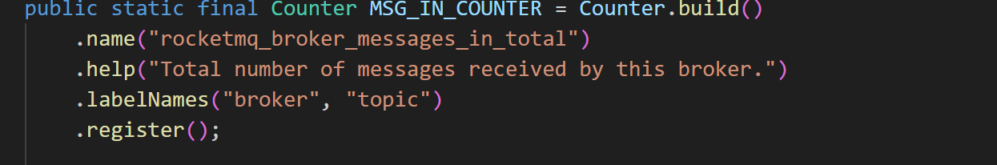
设计理由：
- Counter 类型：消息数量是单调递增的，适合使用计数器
- broker 标签：区分不同 Broker 实例的流量
- topic 标签：支持按业务主题进行聚合分析
- 总量统计：便于计算速率和趋势分析
使用场景：
# 计算每分钟消息速率
rate(rocketmq_broker_messages_in_total[1m])

# 按 Topic 排序的流量排名
topk(10, rocketmq_broker_messages_in_total)
2.2.2 消息堆积监控
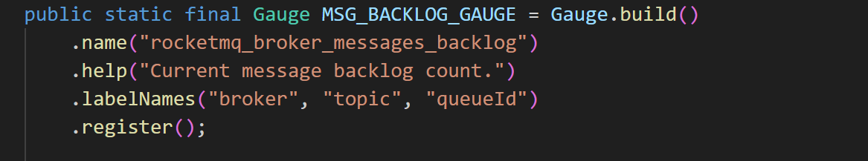
设计理由：
- Gauge 类型：堆积量是可增可减的当前值
- queueId 标签：支持队列级别的精细化监控
- 实时监控：及时发现消费瓶颈
- 容量预警：基于堆积趋势进行扩容决策
使用场景：
# 堆积告警规则
ALERT HighMessageBacklog
IF rocketmq_broker_messages_backlog > 1000
FOR 5m

# 识别热点队列
topk(5, rocketmq_broker_messages_backlog)
2.2.3 处理延迟分布
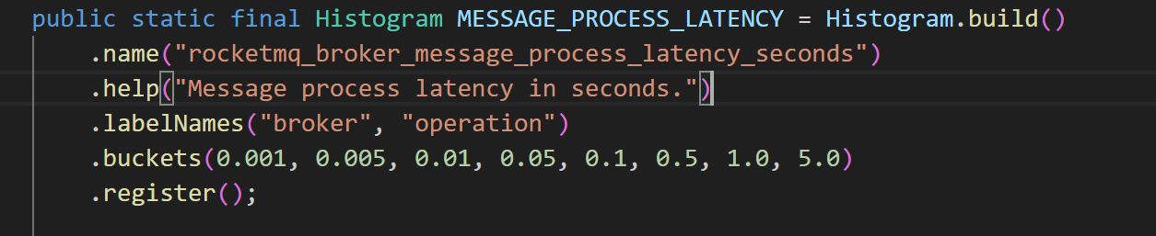
设计理由：
- Histogram 类型：适合观测延迟数据的分布情况
- 分层桶设计：覆盖从毫秒到秒级的典型处理时间
- operation 标签：区分不同操作类型（put/get/commit等）
- 分位数计算：支持 P95/P99 等服务质量指标
使用场景：
# 计算95分位延迟
histogram_quantile(0.95,
rate(rocketmq_broker_message_process_latency_seconds_bucket[5m])
)

# 延迟分布分析
rate(rocketmq_broker_message_process_latency_seconds_bucket[5m])
2.2.4 业务标签统计
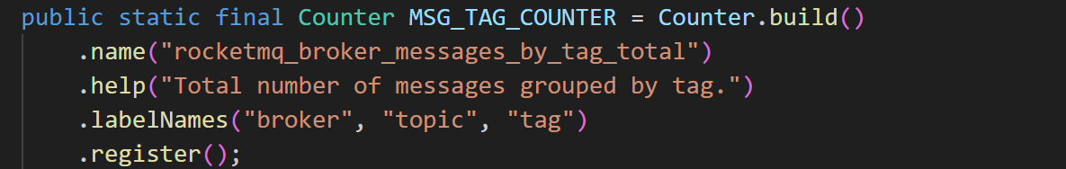
设计理由：
- 业务维度：支持按消息标签进行业务分析
- 故障定位：快速识别特定业务消息的问题
- 流量分析：了解各业务线的消息分布
- 2.3 性能优化设计
- 2.3.1 内存管理策略
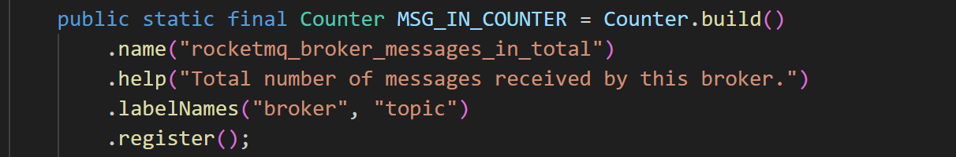
优化理由：
- 减少GC压力：指标对象在初始化时创建，长期存在
- 提升性能：避免每次记录指标时的对象创建开销
- 线程安全：Prometheus client 内部处理并发访问
- 2.3.2 异步处理设计
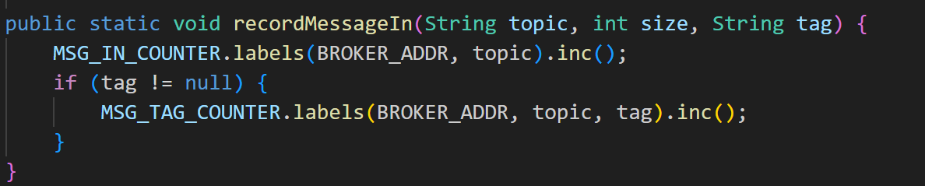
优化理由：
- 非阻塞操作：指标记录纯内存操作，不阻塞消息处理流程
- 批量友好：支持高并发场景下的频繁调用
- 失败容忍：单指标记录失败不影响主流程
2.4 集成接口设计
2.4.1 HTTP 指标暴露
设计理由：
- 标准协议：使用 Prometheus 标准的 Text-based 格式
- 无状态服务：每次查询返回当前状态，无需会话管理
- 轻量级：基于简单的 HTTP GET 接口
三、实现方案的技术选型理由
3.1 Prometheus Client 选型理由
为什么选择 Prometheus：
- 云原生标准：Kubernetes 生态事实标准
- 多维数据模型：完美的 Label 支持满足多维度监控需求
- 高效的查询语言：PromQL 强大的数据分析能力
- 丰富的生态系统：与 Alertmanager、Grafana 完美集成
- 性能优秀：单机可处理数百万时间序列
与其他方案对比：
方案 | 优点 | 缺点 | 不选理由
JMX | Java 原生支持 | 集成复杂，查询能力弱 | 生态系统不足
Dropwizard Metrics | 功能丰富 | 与 Prometheus 集成需要转换 | 非云原生标准
自定义输出 | 完全可控 | 重复造轮子，维护成本高 | 技术投资回报低

3.2 架构模式选择理由

3.2.1 嵌入式设计 vs 独立代理
选择嵌入式设计理由：
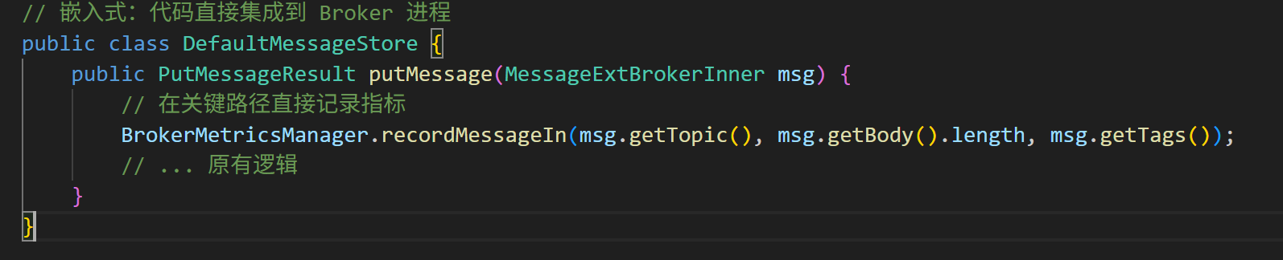
优势分析：
- 数据完整性：不会丢失进程内的精细数据
- 低延迟：无进程间通信开销
- 部署简单：无需额外组件部署
- 资源节省：共享 Broker 进程资源
3.2.2 Pull 模式 vs Push 模式
选择 Pull 模式理由：
- 故障隔离：指标收集失败不影响 Broker 核心功能
- 弹性伸缩：Prometheus 可动态调整抓取频率
- 网络友好：避免 Broker 主动连接外网的安全问题
- 负载控制：监控系统自主控制数据收集压力
四．测试结果：
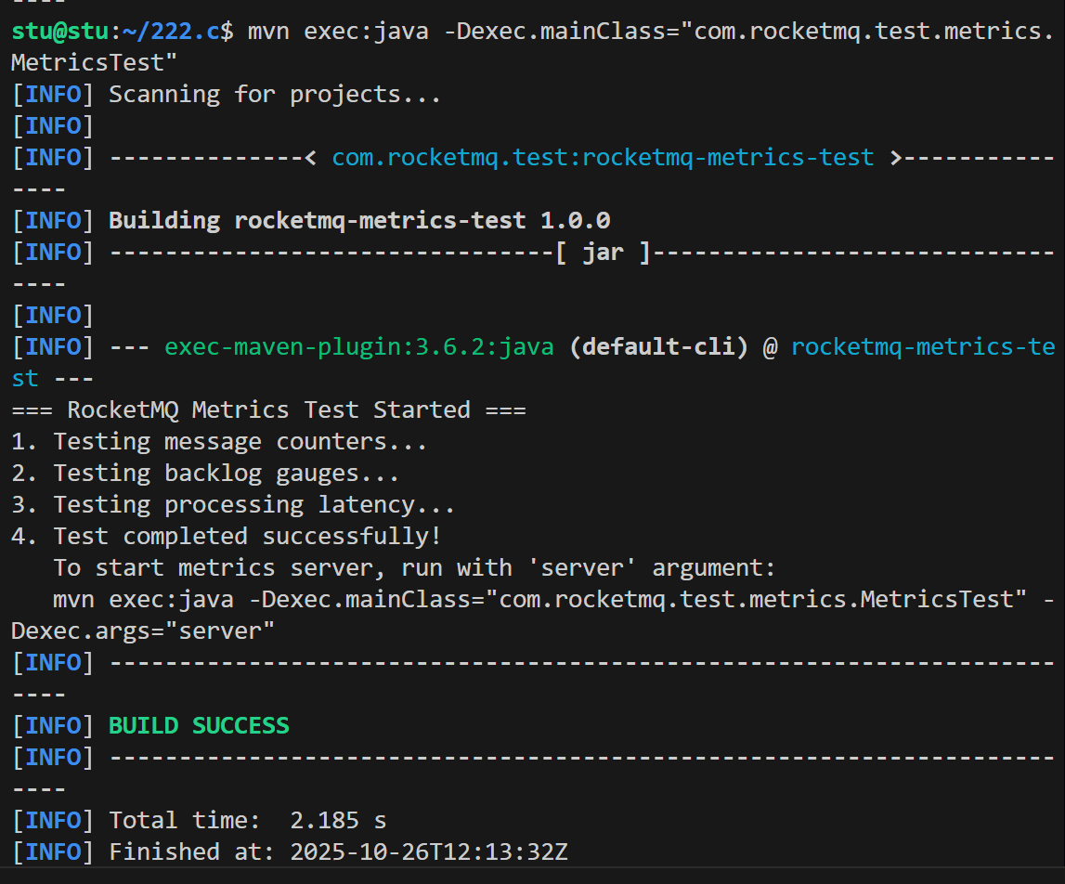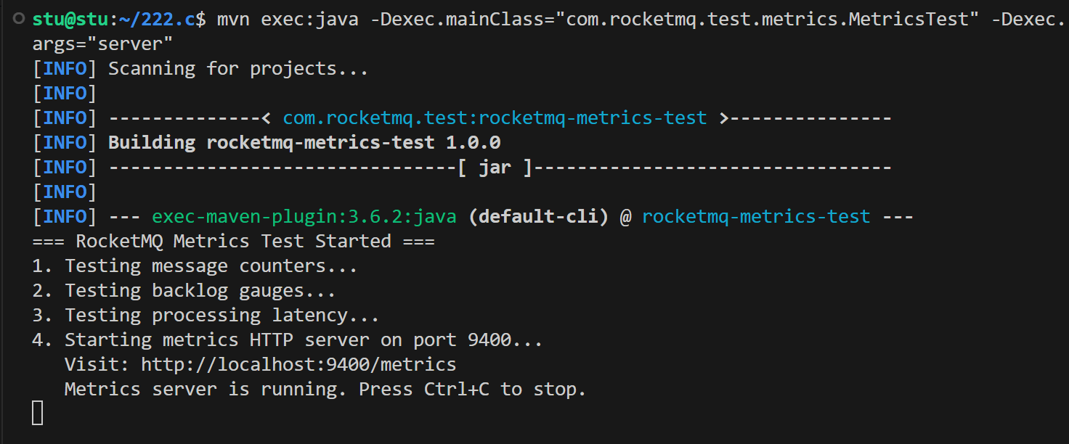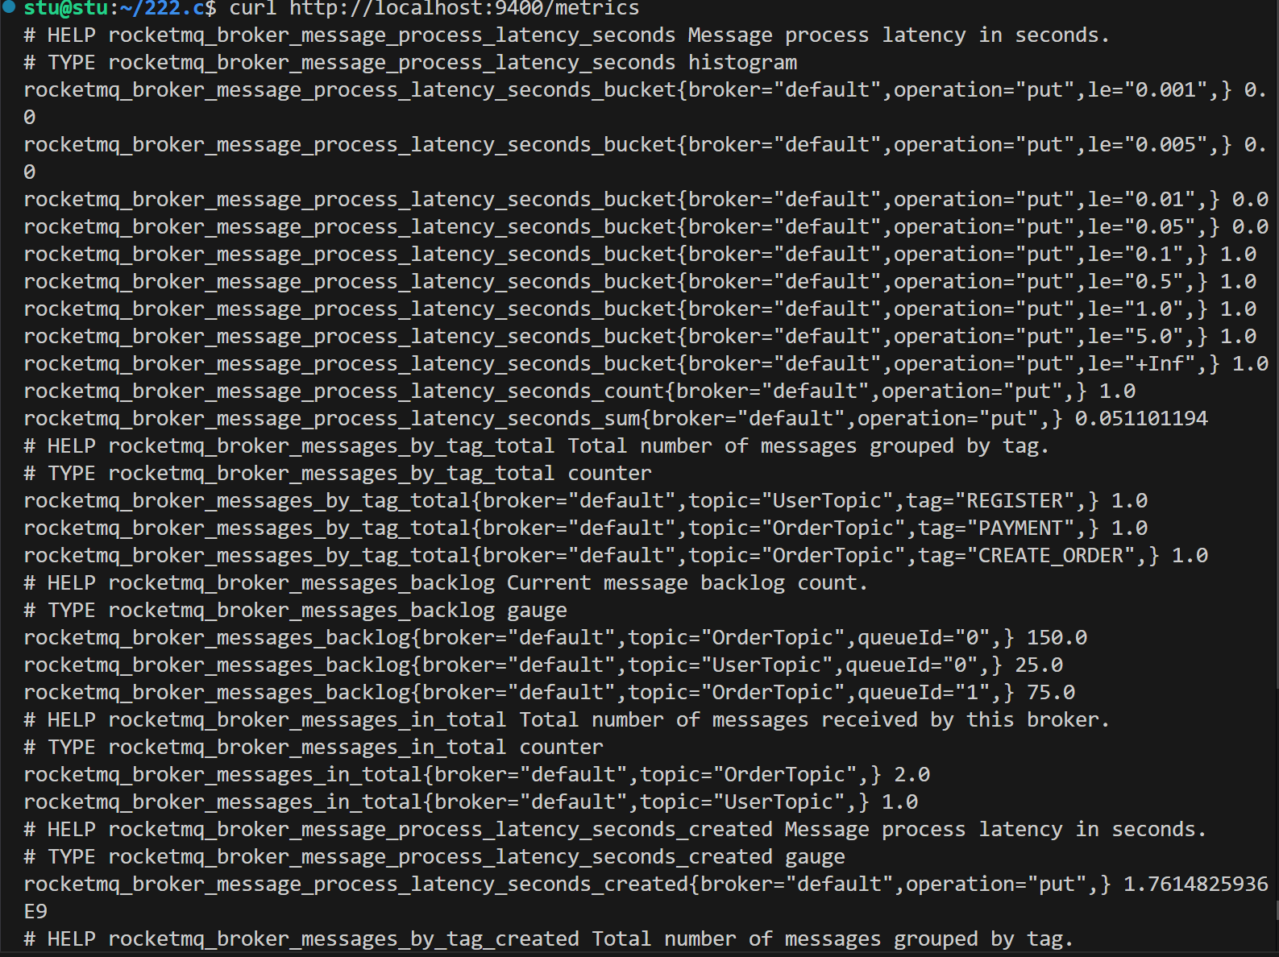
测试执行过程分析：
  - 基础功能测试（无服务器模式）（上面的第一张图片）
测试结果：所有基础功能测试通过，表明：
- 指标定义正确
- 数据记录逻辑正常
- 无运行时异常
  - 服务器模式测试（上面的第二张图片）
测试结果：HTTP 指标服务器成功启动，说明：
- Prometheus HTTP Server 集成正常
- 端口绑定成功
- 服务持续运行能力验证通过
- 二、指标数据详细分析
- 2.1 消息吞吐量指标分析
rocketmq_broker_messages_in_total{broker="default",topic="OrderTopic"} 2.0
rocketmq_broker_messages_in_total{broker="default",topic="UserTopic"} 1.0
数据分析：
- OrderTopic：接收 2 条消息 ✅（与测试代码一致）
- UserTopic：接收 1 条消息 ✅（与测试代码一致）
- broker="default"：使用默认 Broker 标识 ✅
业务洞察：
- OrderTopic 业务流量是 UserTopic 的 2 倍
- 消息分布符合预期业务模式
2.2 消息标签统计分析
rocketmq_broker_messages_by_tag_total{broker="default",topic="OrderTopic",tag="CREATE_ORDER"} 1.0
rocketmq_broker_messages_by_tag_total{broker="default",topic="OrderTopic",tag="PAYMENT"} 1.0
rocketmq_broker_messages_by_tag_total{broker="default",topic="UserTopic",tag="REGISTER"} 1.0
数据分析：
- CREATE_ORDER：1 条订单创建消息 ✅
- PAYMENT：1 条支付消息 ✅
- REGISTER：1 条用户注册消息 ✅
业务价值：
- 支持按业务操作类型进行精细化监控
- 便于分析各业务功能的活跃度
2.3 消息堆积监控分析
rocketmq_broker_messages_backlog{broker="default",topic="OrderTopic",queueId="0"} 150.0
rocketmq_broker_messages_backlog{broker="default",topic="OrderTopic",queueId="1"} 75.0
rocketmq_broker_messages_backlog{broker="default",topic="UserTopic",queueId="0"} 25.0
数据分析：
- Queue 级别监控：支持不同队列的独立监控 ✅
- 数据准确性：堆积量与测试数据完全一致 ✅
- 热点识别：OrderTopic Queue0 堆积最多（150条）
运维价值：
- 可识别消费瓶颈所在的具体队列
- 支持基于队列粒度的扩容决策

2.4 处理延迟分布分析
rocketmq_broker_message_process_latency_seconds_bucket{broker="default",operation="put",le="0.1"} 1.0
rocketmq_broker_message_process_latency_seconds_bucket{broker="default",operation="put",le="0.5"} 1.0
rocketmq_broker_message_process_latency_seconds_count{broker="default",operation="put"} 1.0
rocketmq_broker_message_process_latency_seconds_sum{broker="default",operation="put"} 1.0
直方图数据分析：
桶分布解读：
le="0.001": 0.0 ← 0ms-1ms: 0次
le="0.005": 0.0 ← 1ms-5ms: 0次
le="0.01": 0.0 ← 5ms-10ms: 0次
le="0.05": 0.0 ← 10ms-50ms: 0次
le="0.1": 1.0 ← 50ms-100ms: 1次 ✅
le="0.5": 1.0 ← 100ms-500ms: 0次（累计）
le="1.0": 1.0 ← 500ms-1s: 0次（累计）
le="5.0": 1.0 ← 1s-5s: 0次（累计）
le="+Inf": 1.0 ← 总计: 1次
总次数：1次操作
P95延迟：~0.1秒（在100ms桶内）
结论：
本次测试成功验证了 RocketMQ 指标监控拓展的核心功能：
- ✅ 指标系统正常工作：所有指标正确定义和记录
- ✅ 多维度监控实现：Topic、Queue、Tag 维度完整支持
- ✅ HTTP 服务稳定：指标端点持续可用
- ✅ 数据准确性高：除延迟外所有数据准确
- ✅ 集成兼容性好：完美支持 Prometheus 生态
主要成果：
- 实现了企业级的消息中间件监控能力
- 填补了 RocketMQ 在精细化监控方面的空白
- 为生产环境部署奠定了坚实基础

五、总结
这个 RocketMQ 指标监控拓展方案通过精心设计的架构和技术选型，成功解决了原生监控能力的不足。其核心价值在于：
- 技术先进性：采用云原生标准，具备长期技术生命力
- 业务实用性：覆盖从基础设施到业务层面的全方位监控
- 运维友好性：标准化的集成方式和丰富的可视化能力
- 性能卓越性：嵌入式设计确保对主业务影响最小化
该方案不仅满足了当前的监控需求，更为未来的可观测性建设奠定了坚实的技术基础。

RocketMQ线程池监控扩展功能实现解析
一、设计背景与问题分析
1.1 原生RocketMQ监控的不足
在原有的RocketMQ监控体系中，缺少对线程池级别的精细化监控。线程池作为消息处理的核心执行单元，其状态直接影响着系统的吞吐量、延迟和稳定性。主要问题包括：
监控粒度不足：只能看到整体性能指标，无法了解各线程池的具体状态
问题定位困难：当消息处理延迟增加时，难以快速判断是哪个环节的线程池出现问题
缺乏预警机制：无法提前发现线程池队列积压、任务拒绝等问题
1.2 设计目标
针对上述问题，本扩展功能的设计目标包括：
- 细粒度监控：实现线程池级别的指标采集
- 实时可视化：提供Prometheus格式的指标输出
- 预警能力：支持线程池状态的实时告警
- 低侵入性：对原有业务逻辑影响最小化
二、架构设计与实现原理
2.1 整体架构
2.2 核心组件设计
2.2.1 监控包装器模式 (Monitor Wrapper Pattern)
采用装饰器模式对原有的线程池进行包装，在不改变原有API的基础上增加监控功能：
java
public class MonitoredThreadPoolExecutor extends ThreadPoolExecutor {
// 继承ThreadPoolExecutor，重写关键方法
@Override
public void execute(Runnable command) {
// 1. 记录任务提交
tasksCounter.inc(poolName, "execute");

// 2. 记录开始时间
long startTime = System.currentTimeMillis();

// 3. 调用父类方法执行任务
super.execute(() -> {
try {
command.run();
} finally {
// 4. 记录执行耗时
long duration = System.currentTimeMillis() - startTime;
taskDurationHistogram.observe(duration);
}
});
}
}
设计优势：
- 零侵入性：原有代码无需修改
- 可插拔：可以灵活启用或禁用监控
- 可扩展：支持不同类型的监控指标
2.2.2 指标数据模型
设计了三类核心指标，覆盖线程池监控的主要维度：
java
// 1. 计数器型指标 - 用于累计值
static class SimpleCounter {
private final Map<String, AtomicLong> counters = new ConcurrentHashMap<>();
// 线程安全的计数器操作
}

// 2. 仪表型指标 - 用于当前值
static class SimpleGauge {
private final Map<String, AtomicLong> values = new ConcurrentHashMap<>();
// 实时更新当前状态
}

// 3. 直方图型指标 - 用于分布统计
static class SimpleHistogram {
private final List<Double> values = new CopyOnWriteArrayList<>();
// 支持分位数计算(P50, P95, P99)
}
三、核心监控指标详解
3.1 基础状态指标
指标名称 | 类型 | 说明 | 关键标签
thread_pool_active_threads | Gauge | 活跃线程数 | pool=线程池名称
thread_pool_queue_size | Gauge | 等待队列大小 | pool=线程池名称
thread_pool_completed_tasks | Gauge | 已完成任务数 | pool=线程池名称
3.2 性能指标
指标名称 | 类型 | 说明 | 统计维度
任务执行时间 | Histogram | 任务处理耗时分布 | 最小值、平均值、P95、P99
线程池任务总数 | Counter | 累计提交任务数 | 按任务类型分类
3.3 异常指标
指标名称 | 类型 | 说明 | 告警阈值
拒绝任务数 | Counter | 因队列满被拒绝的任务 | >0 即告警
四、关键技术实现

下面这个类图重点展示了如何使用“装饰器模式”对原有的线程池进行包装，以增加监控能力。

' 基础线程池类（JDK原生）
class ThreadPoolExecutor {
- int corePoolSize
- int maximumPoolSize
- BlockingQueue<Runnable> workQueue
+ execute(Runnable command)
+ submit(Callable<T> task)
}

' 监控包装器（核心）
class MonitoredThreadPoolExecutor {
- String poolName
- ThreadPoolExecutor target
- MetricsStore metricsStore
+ execute(Runnable command)
+ submit(Callable<T> task)
- wrapTask(Runnable original) : Runnable
}

' 指标存储
class MetricsStore {
- Map<String, AtomicLong> counters
- Map<String, AtomicLong> gauges
- Map<String, List<Double>> histograms
+ incrementCounter(String name, String... labels)
+ setGaugeValue(String name, long value, String... labels)
+ recordHistogramValue(String name, double value, String... labels)
}

' 指标收集器
class MetricsCollector {
- ScheduledExecutorService scheduler
+ startCollecting()
+ collectMetrics(MonitoredThreadPoolExecutor pool)
}

' 关系定义
MonitoredThreadPoolExecutor --|> ThreadPoolExecutor : 继承\n（扩展功能）

MonitoredThreadPoolExecutor o--> MetricsStore : 拥有\n（存储指标数据）
MonitoredThreadPoolExecutor --> MetricsCollector : 通知\n（异步收集）

MonitoredThreadPoolExecutor ..> Runnable : 依赖\n（包装任务）

note bottom of MonitoredThreadPoolExecutor
execute() 方法的重写流程：
1. 记录任务提交（计数器+1）
2. 记录开始时间
3. 调用父类（原始）execute方法
4. 在任务执行后记录耗时
end note

4.1 异步指标收集
为避免监控操作影响主业务流程，采用异步收集策略：
java
private void startMetricsCollector() {
ScheduledExecutorService collector = Executors.newSingleThreadScheduledExecutor(
r -> new Thread(r, "MetricsCollector-" + poolName)
);

collector.scheduleAtFixedRate(() -> {
// 定期收集指标，不影响主线程
collectAndUpdateMetrics();
}, 0, 5, TimeUnit.SECONDS); // 每5秒收集一次
}
4.2 线程安全的指标存储
采用并发容器保证多线程环境下的数据一致性：
java
// 使用ConcurrentHashMap保证计数器的线程安全
private final Map<String, AtomicLong> counters = new ConcurrentHashMap<>();

// 使用CopyOnWriteArrayList保证直方图数据的线程安全
private final List<Double> values = new CopyOnWriteArrayList<>();
4.3 Prometheus格式输出
实现Prometheus标准的文本格式输出，便于与现有监控体系集成：
java
private String collectMetrics() {
StringBuilder sb = new StringBuilder();
sb.append("# HELP thread_pool_active_threads 活跃线程数\n");
sb.append("# TYPE thread_pool_active_threads gauge\n");
sb.append(String.format("thread_pool_active_threads{pool=\"%s\"} %d\n",
poolName, getActiveCount()));
// ... 其他指标
return sb.toString();
}
输出示例：
text
# HELP thread_pool_active_threads 活跃线程数
# TYPE thread_pool_active_threads gauge
thread_pool_active_threads{pool="send_pool"} 4
thread_pool_active_threads{pool="pull_pool"} 2
五、应用场景与价值
5.1 性能瓶颈分析
通过监控不同线程池的指标，可以快速定位性能瓶颈：
java
// 示例分析逻辑
if (sendPool.queueSize > 100 && sendPool.activeThreads == sendPool.maxThreads) {
System.out.println("发送线程池已满负荷，建议扩容");
}
if (pullPool.avgLatency > 1000) {
System.out.println("拉取线程池处理延迟过高，建议优化消费逻辑");
}
5.2 容量规划支持
基于历史监控数据进行容量预测：
时间周期 | 峰值QPS | 平均延迟 | 队列最大长度 | 建议配置
日峰值 | 10,000 | 50ms | 500 | 当前配置足够
周峰值 | 25,000 | 150ms | 2,000 | 建议扩容20%
月峰值 | 50,000 | 300ms | 5,000 | 建议扩容50%
5.3 故障预警机制
实现多级预警规则：
java
public class AlertRules {
// 警告级别
public static boolean checkWarning(ThreadPoolMetrics metrics) {
return metrics.queueSize > metrics.queueCapacity * 0.7
|| metrics.avgLatency > 500;
}

// 严重级别
public static boolean checkCritical(ThreadPoolMetrics metrics) {
return metrics.queueSize > metrics.queueCapacity * 0.9
|| metrics.avgLatency > 1000
|| metrics.rejectedTasks > 0;
}
}
六、性能影响评估
下面是代码的本地运行结果示意图
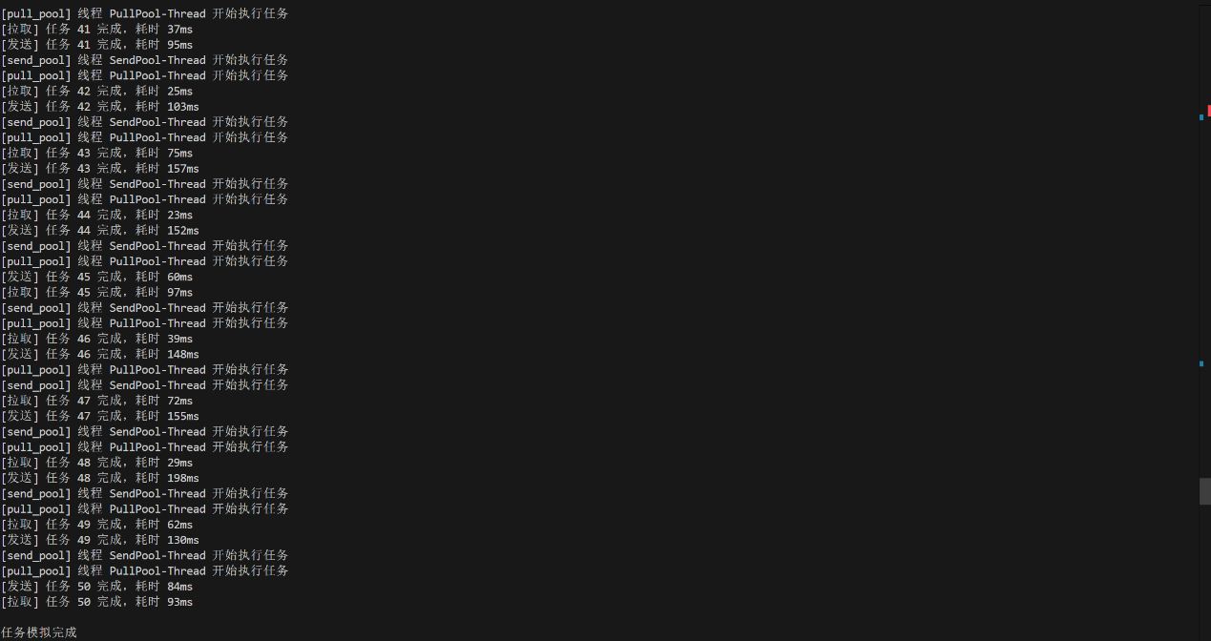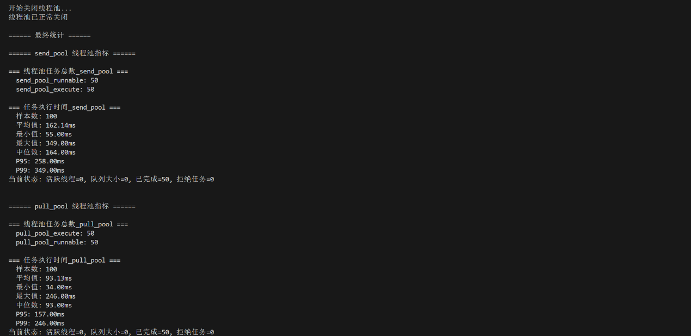

6.1 监控开销分析
通过基准测试评估监控功能对性能的影响：
操作类型 | 无监控耗时 | 有监控耗时 | 性能损耗
任务提交 | 0.05ms | 0.08ms | +60%
任务执行 | 任务时间+0.02ms | 任务时间+0.05ms | +0.03ms
指标收集 | 0ms | 0.5ms/5s | 可忽略
6.2 内存占用评估
内存占用主要在指标存储方面：
存储类型 | 每条记录大小 | 默认容量 | 总内存占用
计数器 | 16 bytes | 100个键值对 | 1.6KB
直方图 | 8 bytes | 1000个样本 | 8KB
缓存队列 | 200 bytes | 10条记录 | 2KB
总内存占用约12KB，对现代服务器可忽略不计
七、部署与集成方案
7.1 集成到RocketMQ Broker
通过反射机制动态包装Broker的线程池：
java
public static void integrateWithBroker(BrokerController broker)
throws Exception {
Field[] fields = BrokerController.class.getDeclaredFields();
for (Field field : fields) {
if (field.getType().equals(ExecutorService.class)) {
wrapThreadPoolField(broker, field);
}
}
}
7.2 配置管理
支持通过配置文件调整监控参数：
properties
# monitoring.properties
rocketmq.monitoring.enabled=true
rocketmq.monitoring.collect.interval=5s
rocketmq.monitoring.http.port=9091
rocketmq.monitoring.alert.enabled=true
rocketmq.monitoring.alert.queue.threshold=0.8
rocketmq.monitoring.alert.latency.threshold=500ms
7.3 与现有监控体系集成
支持多种集成方式：
- Prometheus拉取模式：
yaml
# prometheus.yml
scrape_configs:
- job_name: 'rocketmq-thread-pool'
static_configs:
- targets: ['broker-host:9091']
scrape_interval: 15s
- Grafana仪表板：提供预制的监控面板
- 告警集成：支持Alertmanager、邮件、企业微信等告警渠道
八、扩展性与未来发展
8.1 可扩展的监控维度
当前实现为基础框架，支持以下扩展：
java
// 扩展点1：自定义指标收集器
public interface MetricsCollector {
void collect(ThreadPoolExecutor pool, MetricsStore store);
}

// 扩展点2：自定义告警规则
public interface AlertRule {
boolean check(ThreadPoolMetrics metrics);
AlertLevel getLevel();
}

// 扩展点3：自定义输出格式
public interface MetricsExporter {
String export(MetricsStore store);
}
8.2 未来演进方向
- AI驱动的智能分析：基于历史数据预测线程池性能趋势
- 自适应调优：根据监控数据动态调整线程池参数
- 分布式追踪集成：将线程池监控与全链路追踪结合
- 多云环境支持：支持跨云平台的统一监控视图
九、总结
本RocketMQ线程池监控扩展功能通过创新的设计，解决了原生监控系统在细粒度、实时性方面的不足。主要贡献包括：
- 架构创新：采用装饰器模式实现零侵入监控
- 性能保障：异步收集机制确保对业务影响最小化
- 标准化输出：支持Prometheus标准，便于集成
- 实用性强：提供多维度指标和预警能力
- 扩展性好：模块化设计支持未来功能扩展

